桃園縣103年度特殊教育專業團隊服務相關專業人員培訓初階研習
實施計畫
壹、依據：
- 特殊教育法第十四條及第十五條。
- 特殊教育支援服務與專業團隊設置及實施辦法第四條。
- 高級中等以下學校特殊教育班班級及專責單位設置與人員進用辦法第八條。
- 桃園縣103年度特殊教育專業團隊服務實施計畫。
貳、目的：
- 強化相關專業人員與學校行政人員、教師之合作，提供學生統整性之教育服務，以
增進學生學習效果。
- 提升特教相關專業人員特教知能及相關特教資源資訊，以提供學校全面性專業服務。
- 建置本縣特殊教育相關專業人員人力資料庫，以充分運用人力資源。
叄、指導單位：教育部
肆、主辦單位：桃園縣政府教育局
伍、承辦單位：桃園縣南區特殊教育資源中心（興南國中）
陸、協辦單位：桃園縣北區特殊教育資源中心（東門國小）
桃園縣中壢市元生國民小學
柒、研習時間：103年2月16日（星期日）8:30~16:30
捌、研習地點：元生國小（中壢市文化二路161號，請參閱附件一交通路線圖）
玖、聯絡方式：興南國中特教中心03-4629991#113 陳慧雯老師
拾、參加對象： 103年度有意願服務本縣各級學校之特教專業團隊各類相關專業人員，預計名額150。
拾壹、報名方式：由申請本年度特教專業團隊服務之學校業務承辦人聯繫學校擬聘請之各類相
關專業人員，請專業人員於103年2月14日16:00前，自行至教育部特殊教育通報網（http://www.set.edu.tw/actclass/act/default.asp）點選-研習活動→桃園縣→學年102→學期 下→登錄單位興南國中報名。報名研習之專業人員請自行上網查詢錄取與否。
拾貳、研習內容：詳如研習課程表
拾參、為建立完整人力資料庫，請參加人員於研習當日攜帶：治療師專業證書影本。研習全程
參與者核發特教研習時數6小時，未全程參與者將不列入資料庫。
拾肆、研習備有茶水供應，為響應環保及撙節費用，煩請自備「環保杯具」，謝謝合作。
拾伍、經費：本研習所需經費，由縣府相關經費補助款項下支應。
拾陸、研習工作人員於活動結束六個月內於課務自理原則下覈實補假。
拾柒、本研習活動之績優工作人員於活動完成後報府辦理敘獎。
拾捌、本計畫呈桃園縣政府教育局核定後實施，修正時亦同。

桃園縣103年度特殊教育專業團隊服務相關專業人員培訓初階研習
課程表 103年2月16日(星期日)
項目  時間 | 活 動 內 容 | 講 師 / 主 持 人 | 備註
8：30－8：50 | 報到領取資料  (元生國小4F視聽教室) | 興南國中傅安娟主任
8：50－9：00 | 開幕式 | 教育局特教科湯惠玲科長  興南國中張美玲校長
9：00—10：30 | 從ICF觀點以及特殊教育新課程綱要上,淺談專業合作與溝通  (一) | 國立高雄師範大學  特殊教育學系  朱淑玲教授
10：30—10：40 | 休息 | 興南國中傅安娟主任
10：40—12：00 | 從ICF觀點以及特殊教育新課程綱要上,淺談專業合作與溝通  (二) | 國立高雄師範大學  特殊教育學系  朱淑玲教授
12：00—13：00 | 午餐、休息 | 興南國中傅安娟主任
13：00—14：30 | 從ICF觀點以及特殊教育新課程綱要上,淺談專業合作與溝通  (三) | 國立高雄師範大學  特殊教育學系  朱淑玲教授
10：30—10：40 | 休息 | 興南國中傅安娟主任
14：40—16：00 | 從ICF觀點以及特殊教育新課程綱要上,淺談專業合作與溝通  (四) | 國立高雄師範大學  特殊教育學系  朱淑玲教授
16：00—16：30 | 綜合座談 | 教育局特教科湯惠玲科長  興南國中張美玲校長

(附件一)元生國小交通路線圖

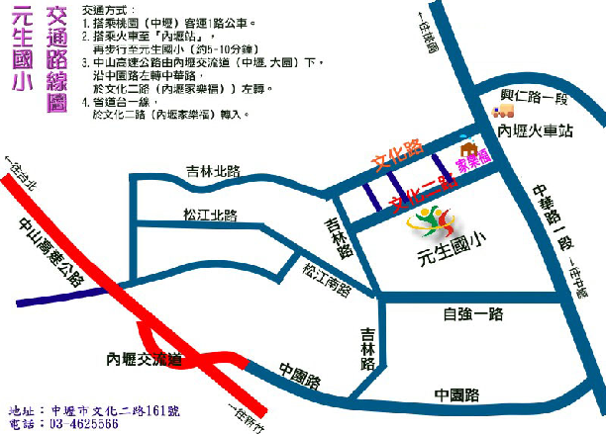

  - 自行開車：中山高速公路由內壢交流道（中壢、大園）下，沿中園路左轉中華路，並於文化二路（內壢家樂福）左轉。
  - 乘坐大眾運輸：搭乘桃園（中壢）客運1路公車或搭乘火車至「內壢車站」下車，沿中華路往南步行，經家樂福右轉。

(附件二) 研習講師簡介

桃園縣103年度特殊教育專業團隊服務相關專業人員培訓初階研習
講師簡介

- 講師：朱淑玲
- 現任﹕國立高雄師範大學 特殊教育學系助理教授
- 專長﹕特殊兒童發展、聽覺障礙、語言障礙、大專院校資源教室輔導

